Татарстан Республикасы Кукмара муниципаль районы муниципаль бюджет мәктәпкәчә белем бирү учреждениесе «Янил авылы балалар бакчасы»

“Хәйләгә каршы хәйлә”
дигән театральләштергән уен.
Кечкенәләр төркеме.

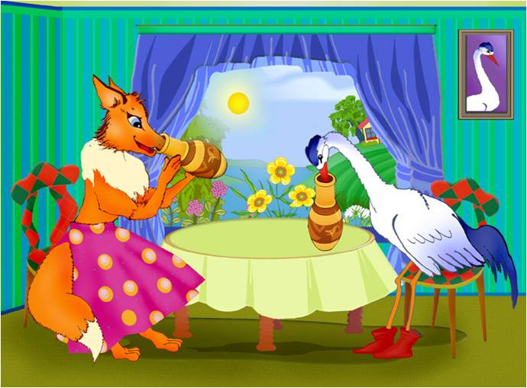

Тәрбияче: Гайфуллина А.Ш.

2012 ел.

“Хәйләгә каршы хәйлә”
Зур матур урманда, якты яшел аланда, зур бер имән төбендә, төп төбендә ояда яшәгән ди булган ди хәйләкәр, озын койрыклы, кара барынлы ялтрап торган йонлы төлке. Бу имәнне узгачтын, бер ярты көн баргачтын зур аланны чыккачтын ялтрап яткан кул булган. Бу кулдә камышлыкта, иң матур бер кырыйда төлкенең якын дусты торна көн күрә тоган булган. 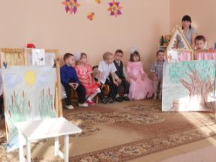
Көннәрдән бер көнне торна белән төлке очрашалар , исәнләшәләр.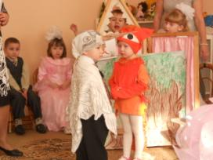
Төлке: Исәнме Торна дустым.
Торна: Исәнме Төлке дустым.
Төлке: Карале,Төлке дустым мин сине бүген кунакка чакырам, миңа кунакка килерсең.
Торна: Ярар дустым, килермен.
Авт: Торна кунакка килә, Төлке табага бераз гына сыек кесәл салып, Торнаның алдына китереп куя.
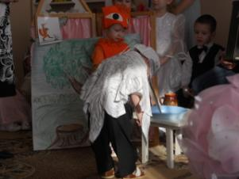
Төлке: Аша дустым, аша дустым, сыйлан әйдә.
Авт: Торна томшыгы белән “тук-тук” итә әммә авызына бер нәрсә дә керми икән. Кесәлне никадәр ашамакчы булса да ашый алмаган торна.
Төлке: Ашасана сылу кунагым
Авт: Шулай ди-ди төлке кесәлне үзе ашап бетергән.Әммә Торна Төлкенең бу хәйләсен эченә салып куйган. Һәм үзен кунакка чакырган.
Торна: Рәхмәт Төлке дус бик сыйладың , үзең дә миңа кунакка килерсең.
Авт: Торна тар авызлы тирән( савытка) чүлмәкнең төбенә бераз гына борчак салып Төлкенең алдына китереп куйган.
Торна: Сыйлан Төлке дустым әйдә аша, аша үзең мине кунакка чакыргач бик тәмле итеп сыйладың бит, нишләп бер дә ашамыйсың?
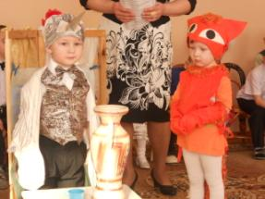
Авт: Төлке бик ашамакчы була икән дә, чүлмәккә авызы сыймый икән, ди. Торна шулай, борчакны үзе генә ашап (чукып) бетергән Төлкене ач калдырган ди.
“Хәйләгә каршы хәйлә “, “Кунак ашы кара каршы “дигән сүз шушы була инде. Балалар, ышанам, сез бу әкиятнең асылына төшенгәнсездер. Торна белән төлке шикелле кыен хәлдә калмагыз, бер - берегезгә юл куя белергә, хөрмәт итәргә өйрәнегез.

